„Mithras“ Schwarzerden

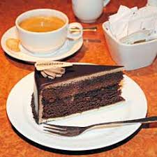
Am Mittwoch, den
08. November 2023 findet ab 15 Uhr im Dorfgemeinschaftshaus Schwarzerden ein Herbstkaffeenachmittag statt.

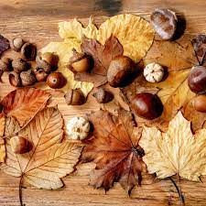
Hierzu sind auch Nichtmitglieder
herzlich eingeladen.
Wir freuen uns auf einen gemütlichen Nachmittag mit euch.

